 | 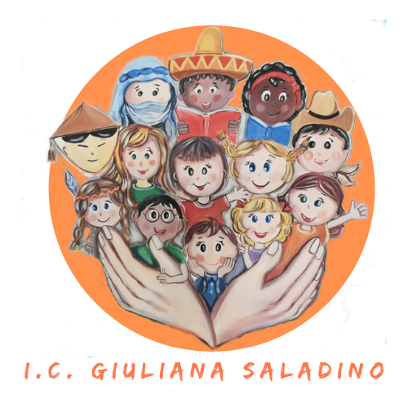 | 
Istituto Comprensivo Statale
“GIULIANA SALADINO”
Via Barisano da Trani, 7/9 – Tel.0916734993 – Fax 0916731608
90145 – P A L E R M O
Cod. Fiscale 80013800828 – CM PAIC897004
Osservatorio di Area Distretto 12 – Ambito territoriale 19
www.icgiulianasaladino.edu.it - Mail: paic897004@istruzione.it

DIRETTIVA alla DSGA

Agli atti

OGGETTO: Integrazione della Direttiva alla DSGA in merito all’organizzazione del servizio del personale ATA ai fini del contenimento del pericolo di contagio da coronavirus.

La presente Direttiva integra quella redatta ad inizio anno e contiene indicazioni in merito alla organizzazione del servizio del personale nella situazione di emergenza sanitaria da attuarsi.

IL DIRIGENTE SCOLASTICO
VISTO il DPCM 3/11/2020 art. 5 comma 4 lett. a https://www.gazzettaufficiale.it/eli/id/2020/11/04/20A06109/sg

VISTA la nota MI prot. 1990 dell’5 novembre 2020;

VISTA la Circolare n. 139;

Informata la RSU e RLS d’istituto

DISPONE
l’adozione delle seguenti misure e di una organizzazione del servizio volte a garantire il mantenimento dell’attività essenziale dell’ufficio adottando, nel contempo, forme di gestione flessibile del lavoro miranti a tenere in servizio il personale unicamente in funzione delle comprovate esigenze di servizio.
In particolare, per gli assistenti amministrativi si dispone di accogliere le eventuali richieste di lavoro agile secondo le necessità dell’organizzazione del servizio e di sottoscrivere l’informativa relativa alla sicurezza.

Il Dirigente Scolastico

